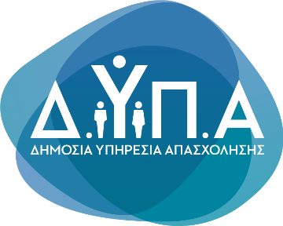 |  | Δελτίο Τύπου
Τμήμα Επικοινωνίας &
Δημοσίων Σχέσεων
Αθήνα, 06.03.2023
Μέχρι την Κυριακή οι αιτήσεις ανέργων για συμμετοχή στα προγράμματα αναβάθμισης δεξιοτήτων «νέας γενιάς» σε ψηφιακές και πράσινες δεξιότητες
Ολοκληρώνεται την Κυριακή 12 Μαρτίου 2023 και ώρα 23:59, η διαδικασία υποβολής αιτήσεων για συμμετοχή στα προγράμματα αναβάθμισης δεξιοτήτων «νέας γενιάς» 120.000 ανέργων σε ψηφιακές και πράσινες δεξιότητες που έχουν ως στόχο τη διασύνδεση της κατάρτισης με τις ανάγκες της αγοράς εργασίας και την ενίσχυση της απασχολησιμότητας των ανέργων για την ταχύτερη επανένταξή τους.

Ο κάθε καταρτιζόμενος θα παρακολουθήσει πρόγραμμα θεωρητικής κατάρτισης που αφορά την ανάπτυξη ψηφιακών και πράσινων γνώσεων και δεξιοτήτων, συνολικής διάρκειας έως 200 ώρες.

Μετά την ολοκλήρωση της κατάρτισης, οι ωφελούμενοι θα συμμετάσχουν σε εξετάσεις πιστοποίησης γνώσεων και δεξιοτήτων και όσοι επιτύχουν θα λάβουν το σύνολο του εκπαιδευτικού επιδόματος που ανέρχεται σε έως 1.000 ευρώ (5 ευρώ ανά ώρα κατάρτισης).

Το έργο υλοποιείται στο πλαίσιο του Εθνικού Σχεδίου Ανάκαμψης και Ανθεκτικότητας «Ελλάδα 2.0» με τη χρηματοδότηση της Ευρωπαϊκής Ένωσης - NextGenerationEU.

Οι ενδιαφερόμενοι μπορούν να υποβάλουν αίτηση μέσω της Ενιαίας Ψηφιακής Πύλης της Δημόσιας Διοίκησης (gov.gr) στη διεύθυνση:

https://www.gov.gr/ipiresies/ekpaideuse/katartise-kai-ekpaideutiko-periekhomeno/eggraphe-sto-metroo-opheloumenon-katartises-meso-ton-k-e-di-bi-m-ton-e-i-kai-ton-adeiodotemenon-k-d-b-m

Όλοι όσοι υποβάλουν αίτηση εντός της προθεσμίας και πληρούν τις προϋποθέσεις συμμετοχής θα ενταχθούν στο Μητρώο Ωφελούμενων και στη συνέχεια θα μπορούν να επιλέξουν το πρόγραμμα κατάρτισης που επιθυμούν να παρακολουθήσουν από τη λίστα των προσφερόμενων προγραμμάτων.

Για περισσότερες πληροφορίες επισκεφτείτε τις διευθύνσεις:

https://www.dypa.gov.gr/proghrammata-katartisis-ghia-to-tamio-anakampsis
https://www.voucher.gov.gr/

